МОСКОВСКИЙ ГОСУДАРСТВЕННЫЙ ТЕХНИЧЕСКИЙ УНИВЕРСИТЕТ
им. Н.Э. Баумана

Факультет “Инженерный бизнес и менеджмент”
Кафедра “Промышленная логистика (Бизнес-информатика)”

Дисциплина “Программирование”
Отчет по лабораторной работе №2
Выполнил:
Студент группы ИБМ3-12Б
Сапаргалиева Дарья Андреевна
Преподаватель:
Плужникова О. Ю.
1. Постановка задачи
Задание 1. Найти корень уравнения x − cos(x) = 0 методом половинного деления с погрешностью 1e-4. Начальные значения x_{L} и x_{R} вводятся с клавиатуры.
Задание 2. Вариант задания определяется делением по модулю номера варианта студента на 13. Номер варианта студента 21, значит 21 mod 13 = 8, то есть выполняется вариант 8.
Вычислить значения суммы ряда Тейлора
S(x) = 1 + 2x/1! + (2x)²/2! + … + (2x)^{n}/n!
и функции Y(x) = e^{2x}, где 0 ≤ x ≤ 1, с шагом h = 0.2. Вычисление суммы ряда Тейлора производить с погрешностью, не превышающей 1e-6. Результат представить в виде таблицы (без рамок), которая содержит четыре столбца со значениями x, Y(x), S(x) и N, где N — номер последнего слагаемого ряда.
Каждое задание реализовать в отдельной функции. Для вычисления математических функций использовать заголовочный файл cmath. Вывод данных заданной точности выполнить с помощью манипуляторов setw и setprecision из заголовочного файла iomanip.
2. Расчёт коэффициента для второго задания
Члены ряда имеют вид A_{n} = (2x)^{n}/n!. Чтобы не вычислять степень и факториал отдельно (значения быстро растут), каждый следующий член ряда выражается через предыдущий:
A_{n} = A_{n−1} · k(x, n), где k(x, n) = A_{n} / A_{n−1}.
k(x, n) = ((2x)^{n}/n!) / ((2x)^{n−1}/(n−1)!) = 2x/n.
Первый член ряда A₀ = 1, поэтому A_{n} = A_{n−1} · 2x/n. Расчёт ряда заканчивается, когда очередной член ряда становится меньше погрешности 1e-6.
Проверим расчёт для x = 0.2:
n | k = 2x/n | A_{n} | S
1 | 0.400000 | 0.4000000 | 1.4000000
2 | 0.200000 | 0.0800000 | 1.4800000
3 | 0.133333 | 0.0106667 | 1.4906667
4 | 0.100000 | 0.0010667 | 1.4917333
5 | 0.080000 | 0.0000853 | 1.4918187
6 | 0.066667 | 0.0000057 | 1.4918244
7 | 0.057143 | 0.0000003 | 1.4918247
На седьмом шаге член ряда A₇ ≈ 3·10⁻⁷ меньше 1e-6, поэтому для x = 0.2 получаем N = 7, S(0.2) ≈ 1.491825. Это совпадает со значением Y(0.2) = e^{0.4} ≈ 1.491825.
3. Блок схема. Задание 1
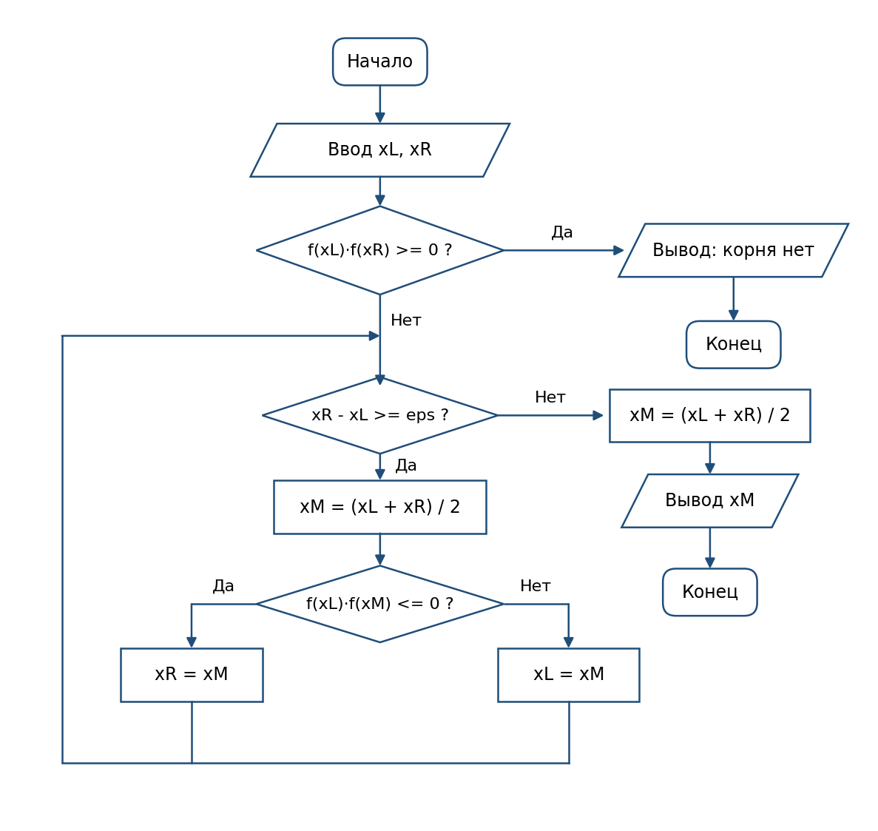
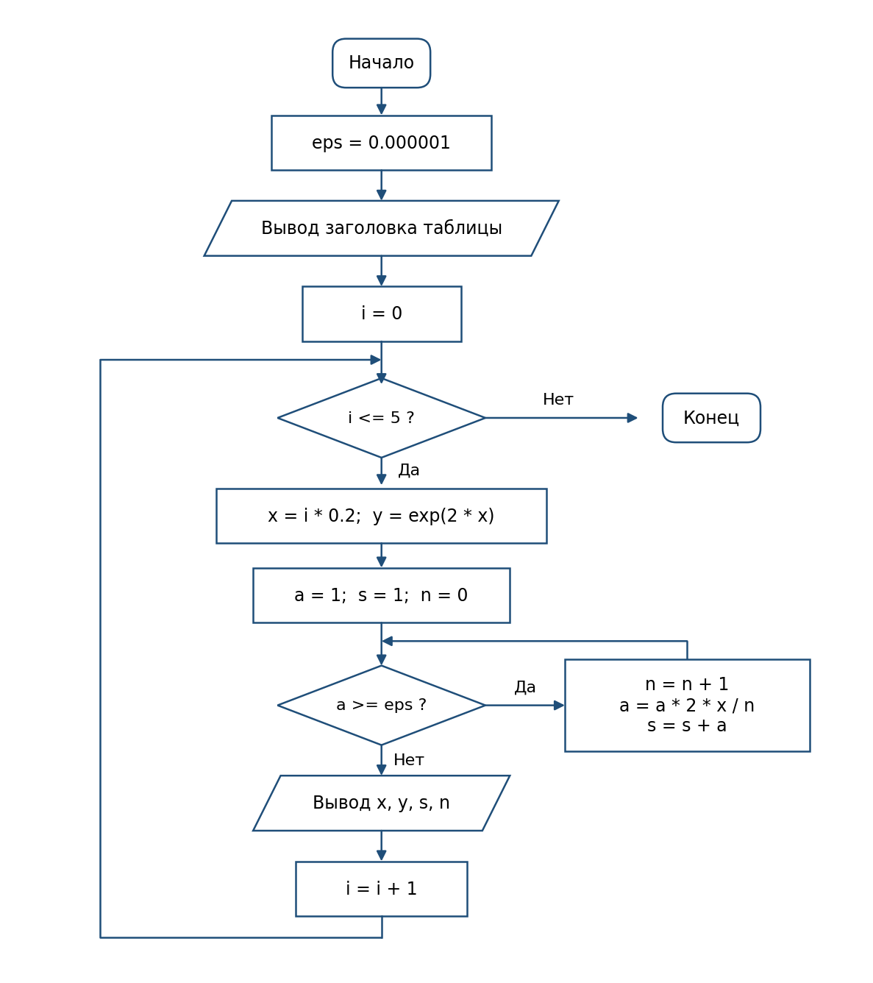
Задание 2
4. Листинг программы
#include <iostream>
#include <cmath>
#include <iomanip>
using namespace std;

double f(double x)
{
return x - cos(x);
}

void task1()
{
double xl, xr, xm;
double eps = 0.0001;

cout << "Задание 1" << endl;
cout << "Введите xL: ";
cin >> xl;
cout << "Введите xR: ";
cin >> xr;

if (f(xl) * f(xr) >= 0)
{
cout << "На этом отрезке корня нет" << endl;
return;
}

while (xr - xl >= eps)
{
xm = (xl + xr) / 2;
if (f(xl) * f(xm) <= 0)
xr = xm;
else
xl = xm;
}

xm = (xl + xr) / 2;
cout << fixed << setprecision(5);
cout << "Корень уравнения x = " << setw(8) << xm << endl;
}

void task2()
{
double eps = 0.000001;
double x, y, s, a;
int n;

cout << endl << "Задание 2" << endl;
cout << setw(10) << "X" << setw(12) << "Y(x)";
cout << setw(12) << "S(x)" << setw(5) << "N" << endl;

for (int i = 0; i <= 5; i++)
{
x = i * 0.2;
y = exp(2 * x);

a = 1;
s = 1;
n = 0;

while (a >= eps)
{
n++;
a = a * 2 * x / n;
s += a;
}

cout << fixed << setprecision(6);
cout << setw(10) << x << setw(12) << y;
cout << setw(12) << s << setw(5) << n << endl;
}
}

int main()
{
task1();
task2();
return 0;
}

5. Скриншоты результата работы программы
